Букетик — подарочек для мамочки
Подарочек для мамочки
Нам нужно: гофрированная бумага разных цветов, клей, ножницы, карандаш или зубочистка, шпажки для шашлыка (можно трубочки из бумаги) .
Ход: Отрезаем гофрированную бумагу шириной 10- 12 см, длиною 50- 60 см.
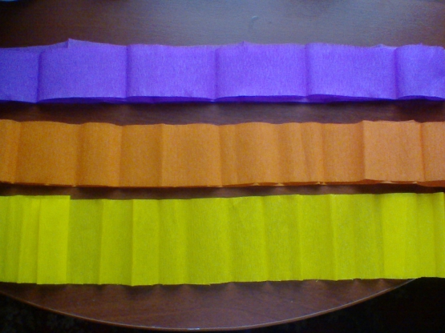
По длине делаем надрезы шириной около 1 см, длина произвольная (смотря какие завитушки вам нужны).
Должна получиться вот такая полоска
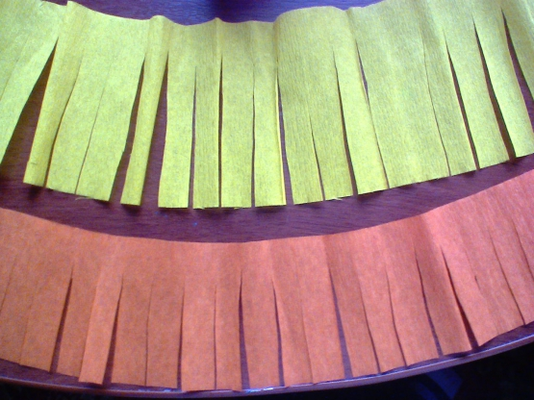
Затем берем карандаш и накручиваем полоски на карандаш (можно на зубочистку, но на карандаш будет объемнее) .
Получились вот такие кудряшки
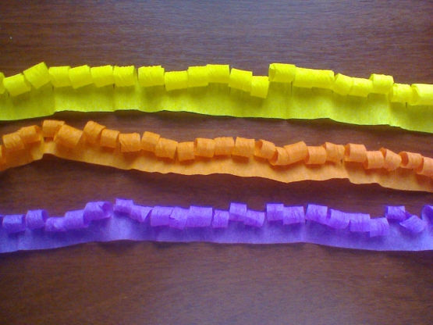
Далее шпажки или трубочки из бумаги обмазываем клеем и накручиваем полоски с кудряшками на них
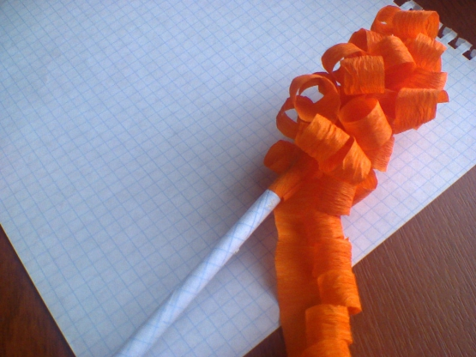
Стебель (шпажки или трубочки) обмазать клеем и обклеить зеленой бумагой и вот, наш подарок мамочке готов!
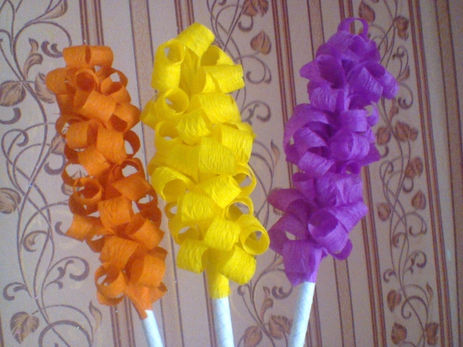
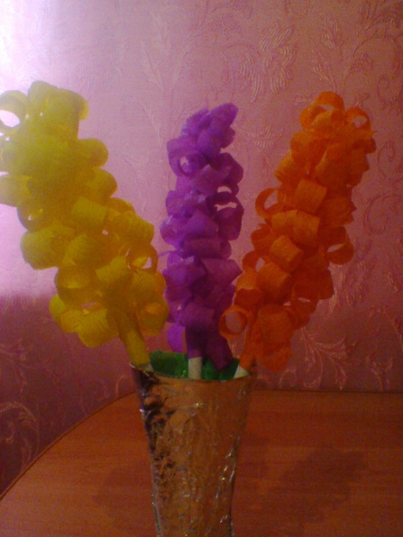
Я думаю, что таким букетиком можно порадовать не только мамочку, но и бабушку!

